- 游戏使用unity3d开发

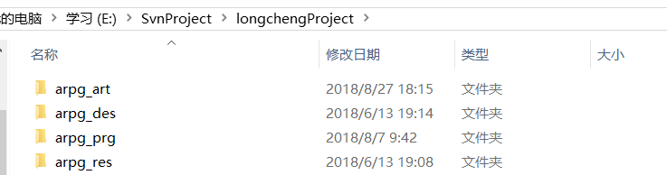
工程分为四个功能模块
- arpg_art是游戏素材资源项目，拼好的UI界面和美术、音乐素材会到处到arpg_res文件夹中
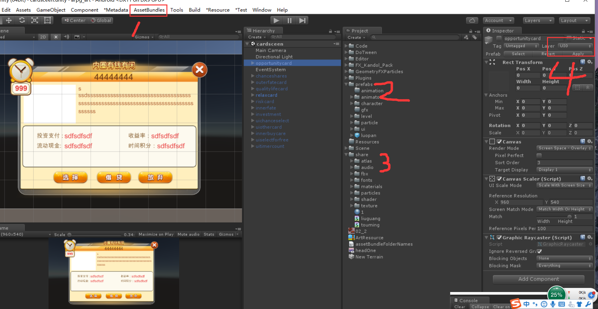
图中数字1，点击会导出assetbundle文件到arpg_res文件中。
图中数字2prefabs文件夹是项目中预设文件
同种数字3share 文件夹是项目组资源集合、包括atlas（游戏中UI界面资源）、audio（音乐文件夹）、fbx（3d模型文件夹）、materials（文件夹）、particles（粒子系统需要素材）、shader（sharder特效文件）、texture（3d模型的贴图、地图圆盘的贴图）

- arpg_des项目存放本地的数据，包括玩家角色基本数据、圆盘地图信息数据、游戏中提示文字的数据等
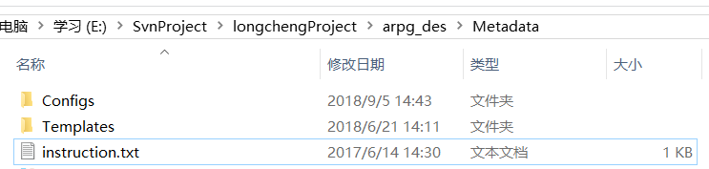
Templates:表示该文件夹下的Excel文件 含有ID属性,为多行的数据
Configs:表示该文件夹下的Excel文件 为单一行数的 配置文件

注意:Excel的名称为英文,不区分大小写,此Excel名称需要和程序定义的类型名称一致，以便使用数据自动化导出工具。
Configs文件夹中：
ConclusionStarTip.xlsx 是单机版玩家星级评分提示语
GameTips.xlsx 游戏中教练话术、遇到卡牌后的提示语
MusicData.xlsx 存放对应的音乐路径
SubtitleCount.xlsx 购买卡牌成功或者失败后的提示语

Templates文件中：
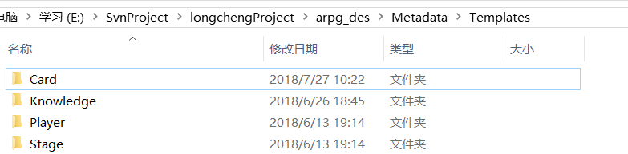
Card 文件夹中存放的是单机游戏中的卡牌数据
Knowledge 文件夹中存放的是健康管理、进修学习、慈善事业后的知识语录
Player 文件夹中存放玩家模型数据和单机版玩家基础信息数据
Stage 文件夹中存放单机版游戏地图中外圈砖块类型和内圈砖块类型

arpg_des中的表格数据，会在arpg_prg文件夹中导出到指定路径

- arpg_prg文件夹中，存放游戏中的功能逻辑模块
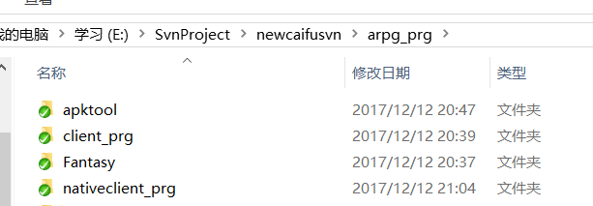

Apktool 文件夹存放的安卓打包工具，和安卓的签名
Fantasy u3d项目，核心的功能封装、assetbundle导出和加载等工具类的封装，导出dll文件被引用

client_prg 和nativeclient_prg文件都是 游戏逻辑工程。client_prg为更早的备份，更新nativeclient_prg项目即可

功能说明
1、Metadata选项
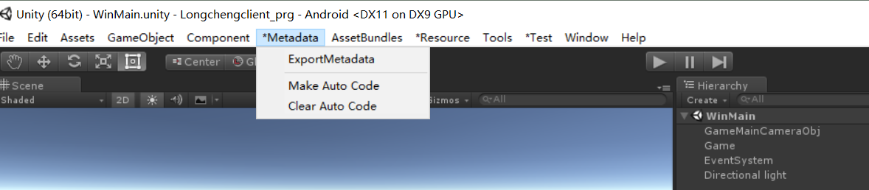

- 点击ExportMetadata，可以把arpg_des中的表格数据导出到arpg_res文件中
- 再点击Clear Auto Code ，清楚自动映射生成的类
- 点击 Make Auto Code ，重新自动对应表格数据的类

2、Resource选项
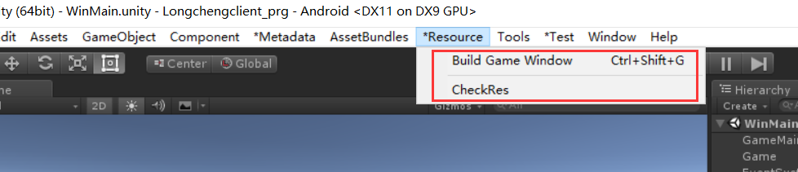
- 点击 checkRes，可以清理arpg_res中中文名字文件
- 点击Build Game Window ， 导出安卓包或者苹果工程项目

c)导出安卓包的配置参数
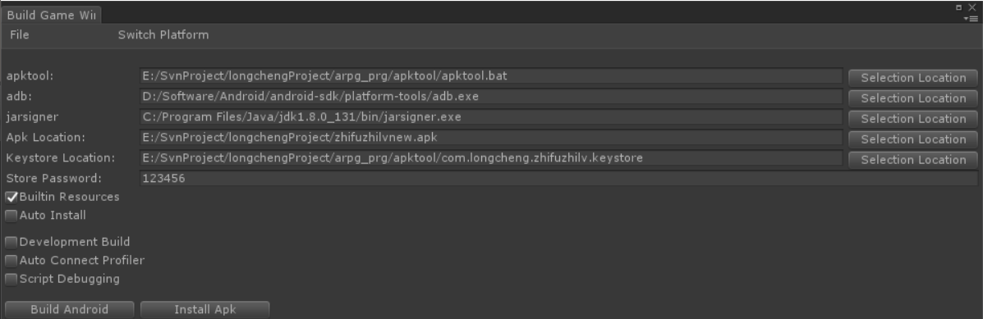

d)导出ios项目的配置参数,选择文件夹就可以，导出为苹果项目，在mac下面生成
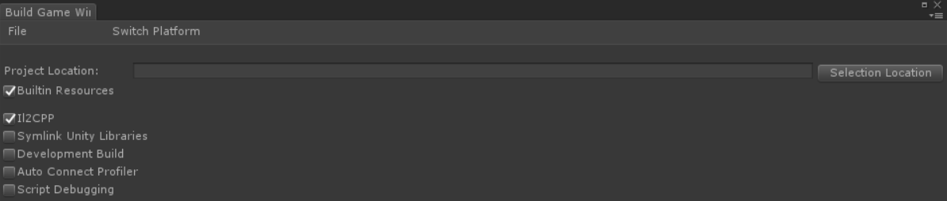

D.arpg_res文件夹

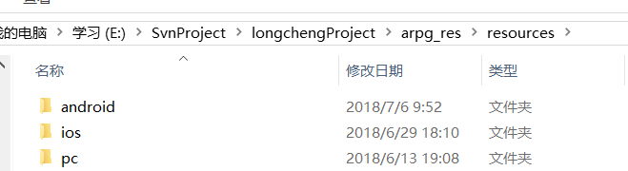
新建文件夹路径arpg_res\resources\xxxxx
android、ios、pc分别存放安卓平台、ios平台、pc平台的项目资源

